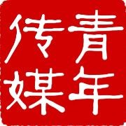
西南交通大学传媒先锋论坛奖项申请表

姓名 |  | 学院 |  |  | 班级
学号 |  | 性别 |  | 民族 |  | 政治面貌
组织 |  | 部门 |  | 职务 |  | 手机号码
申请奖项
新闻中心工作经历
参评作品简介
申请理由 | （对照传媒先锋论坛相应评选基本条件、具体条件填写）  年 月 日

